Ce que vous devez savoir faire :
- Savoir nommer les différents types de représentation
- Savoir les reconnaître
- Savoir ce qu’est l’échelle 1

Pour comprendre un objet technique, pour comprendre son fonctionnement ou pour le fabriquer, l’homme a besoin de le représenter.
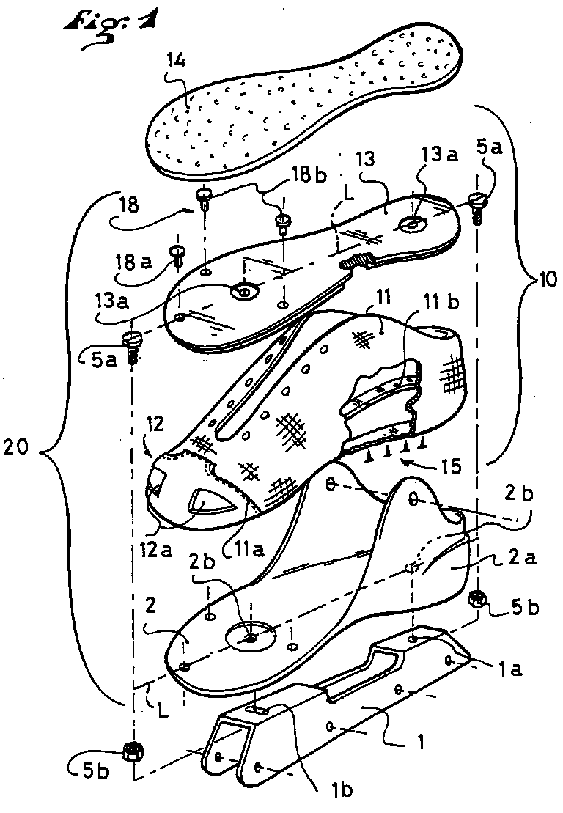
- LES TYPES DE DESSINS
(Replace chaque numéro sous le bon dessin)
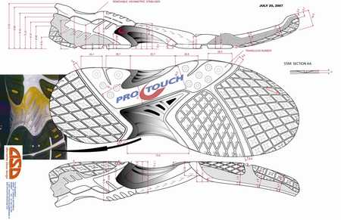

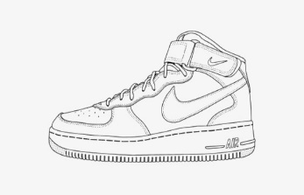

1_ Le CROQUIS est un dessin rapide, à main levée. Il permet de d’exprimer de façon simple une idée.
Ce dessin ne répond à aucune règle. Mais il devra respecter approximativement les dimensions de l’objet technique.

2_ La PERSPECTIVE ECLATEE représente en perspective les pièces d’un objet les unes par rapport aux autres. Il permet de comprendre le fonctionnement et le montage de l’objet. Toutes les pièces sont numérotées et dessinées à leur emplacement définitif, il est accompagné du tableau de nomenclature.

3_Le SCHEMA COTE ou dessin de définition : il permet la réalisation d’une pièce en donnant les dimensions : les cotations. Les indications chiffrées sont données soit en mètre, centimètre ou millimètre

4_Le REPRESENTATION 3D permet de représenter l’objet en 3 dimensions.

- L’ECHELLE

Certains objets sont trop petits ou trop grand pour être dessinés à leur taille réelle. L’ECHELLE est le rapport entre la taille de l’objet dessiné et sa taille réelle.
En classe nous avons travaillé avec l’échelle 1 : le dessin est de la même taille que. l’objet réelle
Mais il existe d’autres échelles, comme par exemple :
L’échelle 1 : 2 : le dessin est 2 fois plus petit que l’objet réelle.

- LE CARTOUCHE

C’est comme la « carte d’identité » du dessin. Il se place généralement en bas de la feuille
